ПАМЯТКА

**«ВНИМАНИЕ- ГРИПП!»**

Грипп — является одной из  актуальных проблем среди инфекционных заболеваний современности. Каждый год заболевание поражает несколько миллионов жителей земного шара, унося сотни жизней. Экономический ущерб В ХМАО-Югре от 3 до 60 миллионов в год. Территория ХМАО-Югры остается неблагополучной по заболеваемости ОРВИ и гриппом, показатели заболеваемости за последние 5 лет превышают средние по РФ, ежегодно регистрируются гриппа, наблюдаются серьезные осложнения от данного заболевания.

**С 2009 года наряду с вирусами сезонного гриппа циркулируют вирусы высокопатогенного гриппа А /Н1N1. Самым надежным средством профилактики гриппа является — ВАКЦИНОПРОФИЛАКТИКА.**

Чтобы реально снизить заболеваемость сезонным гриппом, предупредить осложнения необходимо привить не менее 50% населения ХМАО-Югры и каждого муниципального образования.

Группами риска по заболеваемости являются контингенты «групп риска» — работники **медицинских и образовательных учреждений, дети детских садов и школ, лица старше 60 лет, также работники автотранспорта, сферы обслуживания и торговли, неорганизованные дети, студенты**. Эти группы населения должны быть привиты в первую очередь.

**Для того, чтобы не заболеть необходимо:**

* Сделать прививку перед началом регистрации ОРВИ и гриппа;
* При первых симптомах заболевания обратиться к врачу(или вызвать на дом);
* Носить одноразовую или 4-х слойную марлевую маску;
* По рекомендации врача принимать притивовирусные, витаминные препараты;
* Вести здоровый образ жизни;

**ВАШЕ ЗДОРОВЬЕ- В ВАШИХ РУКАХ!**

ФЕДЕРАЛЬНАЯ СЛУЖБА ПО НАДЗОРУ В СФЕРЕ ЗАЩИТЫ ПРАВ ПОТРЕБИТЕЛЕЙ И БЛАГОПОЛУЧИЯ ЧЕЛОВЕКА

Филиал ФБУЗ «Центр гигиены и эпидемиологии в ХМАО-Югре в г. Лангепасе и в г. Покачи»

**Р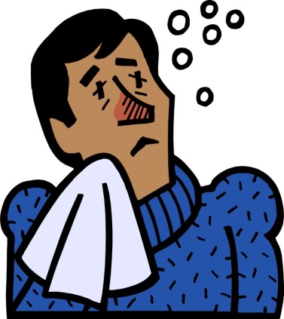екомендации по использованию масок в общественных местах при массовой заболеваемости ОРВИ и гриппа**

В период подъема заболеваемости ОРВИ риск передачи инфекции от больного человека к здоровому снижает использование масок.

Необходимо обязательное использование маски самим больным для предотвращения заражения окружающих .

Ношение масок особенно рекомендуется в общественных местах с большим скоплением людей (лечебные учреждения, магазины, рынки, общественный транспорт и др.), также дома при уходе за больными членами семьи.

**Использование масок эффективно только при правильном их использовании**:

* Маску надеть так, чтобы она закрывала рот и нос, и щелей между лицом и маской было, как можно меньше;
* Старайтесь не прикасаться к маске при её использовании;
* Заменяйте использованную маску на новую (чистую и сухую), как только используемая маска станет сырой (влажной);
* Не используйте одноразовые маски повторно, выбросив их сразу после использования;
* При снятии использованной маски руки нужно вымыть с мылом или протереть спиртосодержащим средством;
* Можно использовать многоразовые 4-х слойные марлевые маски, но после использования их необходимо тщательно стирать с использованием моющих средств.

ФЕДЕРАЛЬНАЯ СЛУЖБА ПО НАДЗОРУ В СФЕРЕ ЗАЩИТЫ ПРАВ ПОТРЕБИТЕЛЕЙ И БЛАГОПОЛУЧИЯ ЧЕЛОВЕКА

Филиал ФБУЗ «Центр гигиены и эпидемиологии в ХМАО-Югре в г. Лангепасе и в г. Покачи»